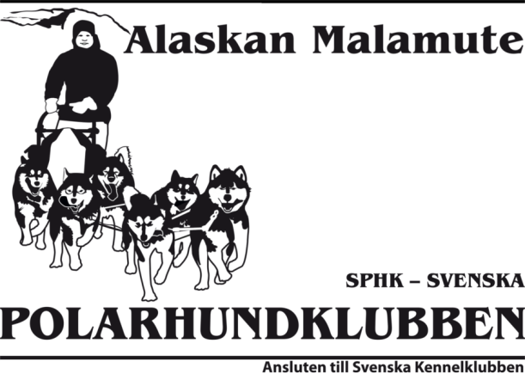

Omplacering

Hundens stamtavlenamn och registreringsnummer

- Ögonlysning:
- Höftledsstatus:
- Armbågsstatus:
- Utställningsresultat:
- Dragprov:
- Övrigt:
- Information om hunden:

Kontaktuppgifter till ägaren:
Kom ihåg att även bifoga bild som önskas tillhöra annonsen.

